Лабораторная работа 8

Целочисленная арифметика многократной точности

Пологов Владислав Александрович

Содержание

# Цель работы

## Цель работы

Реализовать программно следующие алгоритмы:

1. Сложение неотрицательных целых чисел;  
2. Вычитание неотрицательных целых чисел;  
3. Умножение неотрицательных целых чисел столбиком;  
4. Быстрый столбки;  
5. Деление многоразрядных целых чисел.

# Описание реализации

## Описание реализации

Для реализации алгоритмов использовались средства языка Python.

# Реализация

## Алгоритм, реализующий сложение неотрицательных целых чисел

На вход будут подаваться два неотрицательных числа u и v разрядностью n с основанием системы счисления b. На выходе получим сумму w = w_0 w_1 w_2…, w_0 - цифра переноса, которая всегда равна 0 либо 1. Алгоритм представлен на рисунке 1. (рис. -fig. 1) Код, реализующий данный алгоритм, представлен на рисунке 2. (рис. -fig. 2)

## Алгоритм, реализующий сложение неотрицательных целых чисел

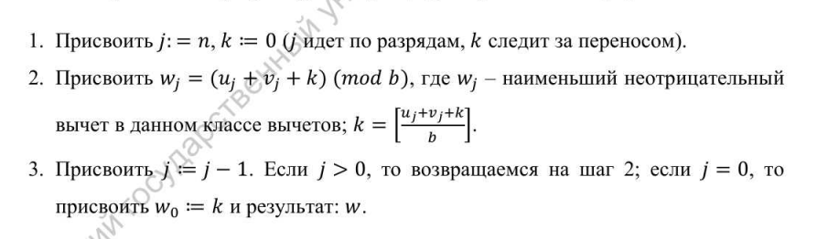

Figure 1: Алгоритм, реализующий сложение неотрицательных целых чисел

## Код, реализующий алгоритм сложения неотрицательных целых чисел

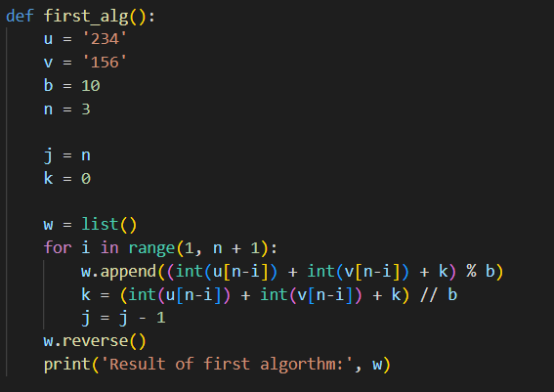

Figure 2: Код, реализующий алгоритм сложения неотрицательных целых чисел

## Алгоритм, реализующий вычитание неотрицательных целых чисел

На вход будут подаваться два неотрицательных числа u и v разрядностью n с основанием системы счисления b. На выходе получим разность w = w_0 w_1 w_2… = u - v. Алгоритм представлен на рисунке 3. (рис. -fig. 3) Код, реализующий данный алгоритм, представлен на рисунке 4. (рис. -fig. 4)

## Алгоритм, реализующий вычитание неотрицательных целых чисел

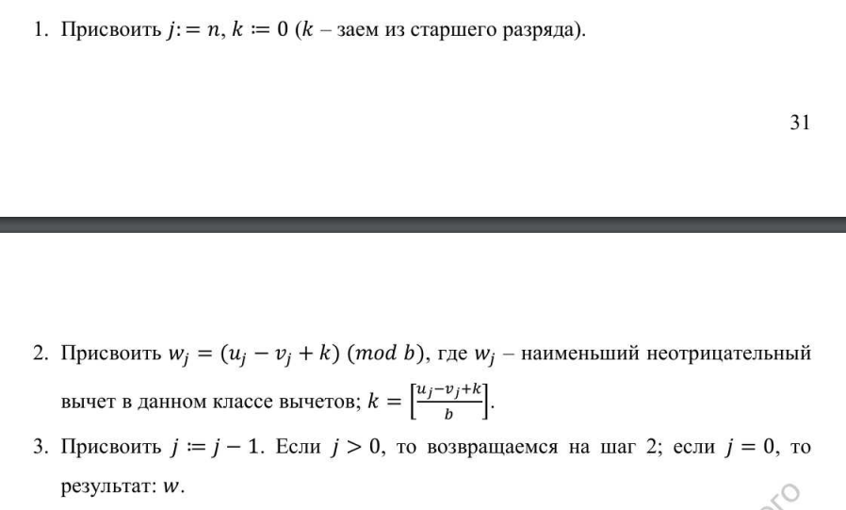

Figure 3: Алгоритм, реализующий вычитание неотрицательных целых чисел

## Код, реализующий алгоритм вычитания неотрицательных целых чисел

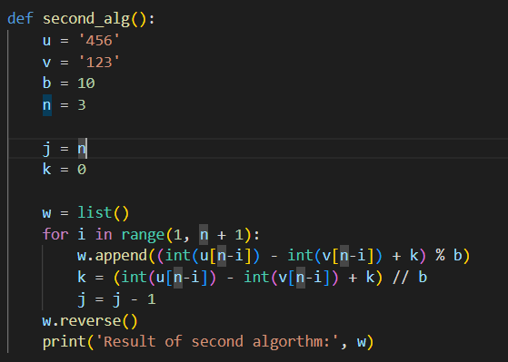

Figure 4: Код, реализующий алгоритм вычитания неотрицательных целых чисел

## Алгоритм, реализующий умножение неотрицательных целых чисел столбиком

На вход будут подаваться два неотрицательных числа u и v с основанием системы счисления b. На выходе получим произведение w = w_0 w_1 w_2… = u * v. Алгоритм представлен на рисунке 5. (рис. -fig. 5) Код, реализующий данный алгоритм, представлен на рисунке 6. (рис. -fig. 6)

## Алгоритм, реализующий умножение неотрицательных целых чисел столбиком

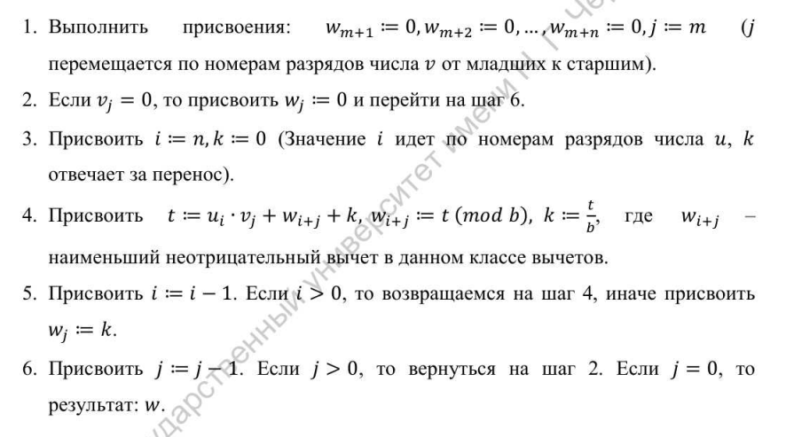

Figure 5: Алгоритм, реализующий умножение неотрицательных целых чисел

## Код, реализующий алгоритм умножения неотрицательных целых чисел столбиком

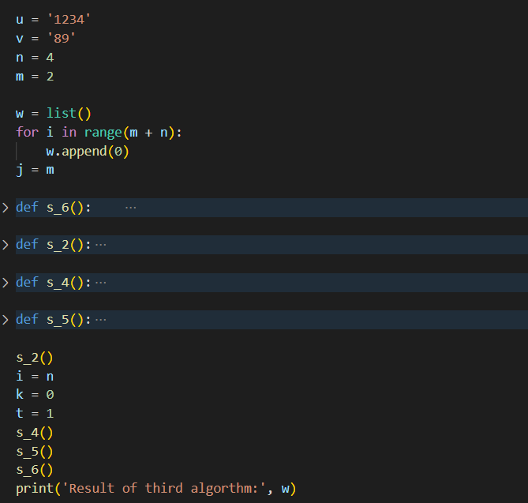

Figure 6: Код, реализующий алгоритм умножения неотрицательных целых чисел

## Алгоритм быстрый столбик

На вход будут подаваться два неотрицательных числа u и v с основанием системы счисления b. На выходе получим произведение w = w_0 w_1 w_2… = u * v. Алгоритм представлен на рисунке 7. (рис. -fig. 7) Код, реализующий данный алгоритм, представлен на рисунке 8. (рис. -fig. 8)

## Алгоритм быстрый столбик

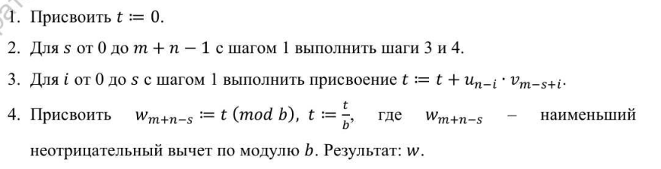

Figure 7: Алгоритм, реализующий метод умножения “быстрый столбик”

## Код, реализующий алгоритм быстрый столбик

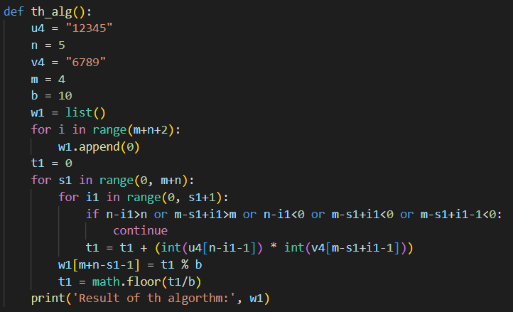

Figure 8: Код, реализующий алгоритм быстрый столбик

## Алгоритм деления многоразрядных целых чисел

На вход будут подаваться два неотрицательных числа u и v разрядностью n и t соответственно. На выходе получим частное q и остаток r. Алгоритм представлен на рисунке 9. (рис. -fig. 9) Код, реализующий данный алгоритм, представлен на рисунке 10. (рис. -fig. 10)

## Алгоритм деления многоразрядных целых чисел

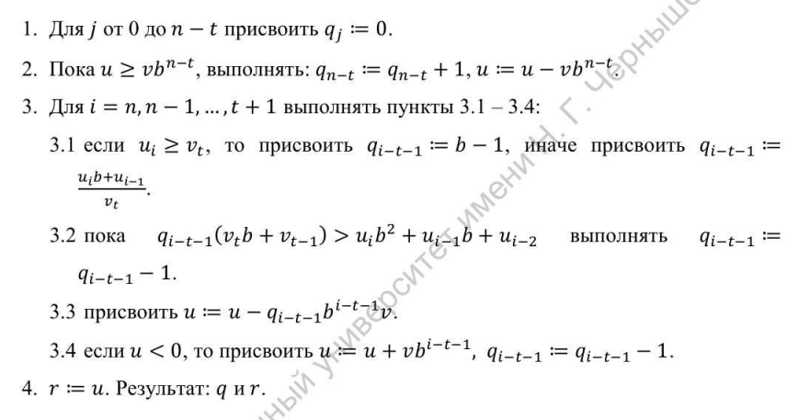

Figure 9: Алгоритм, реализующий алгоритм деления многоразрядных целых чисел

## Код, реализующий алгоритм деления многоразрядных целых чисел

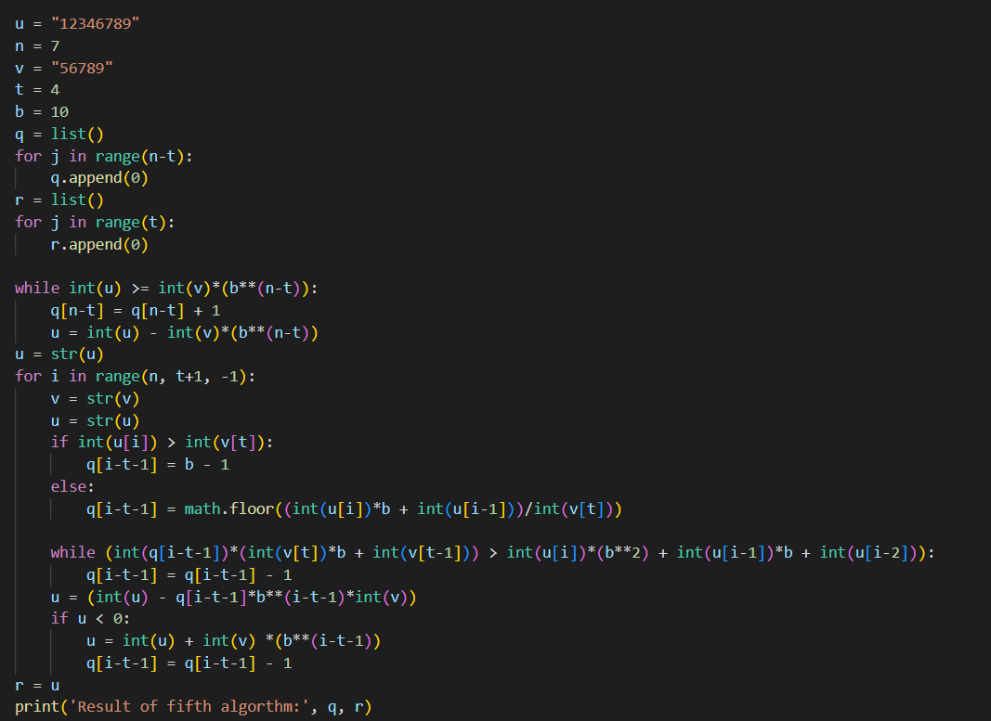

Figure 10: Код, реализующий алгоритм деления многоразрядных целых чисел

# Вывод

* Реализованы следующие алгоритмы:
  1. Сложение неотрицательных целых чисел;
  2. Вычитание неотрицательных целых чисел;
  3. Умножение неотрицательных целых чисел столбиком;
  4. Быстрый столбки;
  5. Деление многоразрядных целых чисел.